Consultar Membros de Conselhos/Câmaras
Sistema | SIGRH
Módulo | Colegiados
Usuários | Gestor de Colegiados
Perfil | Gestor Colegiados
Última Atualização | ver('', false);
Nesta funcionalidade o usuário poderá realizar uma consulta sobre os membros de Conselhos/Câmaras ativos no período informado. Os Conselhos têm como competência formular as políticas institucionais, e definir as diretrizes gerais das áreas acadêmicas e administrativas da Instituição.
Para realizar a operação, acesse o SIGRH → Módulos → Colegiados → Colegiados → Membros de Conselhos/Câmaras → Consultar.
A página a seguir será exibida:
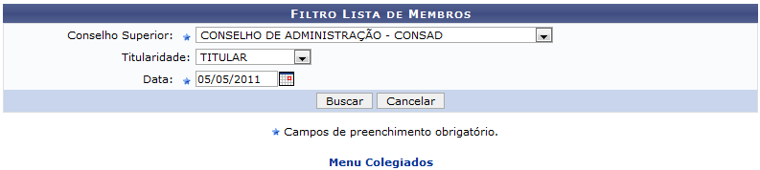 Figura 1: Filtro Lista de Membros
Caso queira desistir da operação, clique em Cancelar. Esta opção será válida sempre que for apresentada.
Para retornar ao menu inicial do módulo, clique em . Esta opção será válida sempre que for apresentada.
Na tela acima, selecione entre as opções listadas o Conselho Superior e a Titularidade. Informe também a Data que será utilizada ou clique no ícone e selecione-a manualmente no calendário virtual que será exibido.
Exemplificaremos selecionando o Conselho Superior CONSELHO DE ADMINISTRAÇÃO - CONSAD , optando pela Titularidade TITULAR e informando a Data 05/05/2011. Após ter informado devidamente os dados solicitados, clique em Buscar e a seguinte tela será exibida:
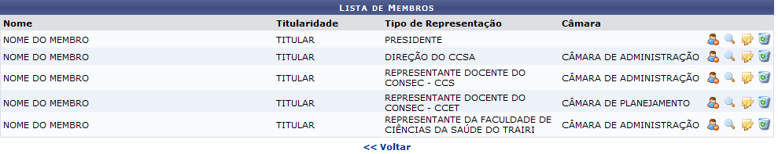 Figura 2: Lista de Membros
Para retornar à página anterior, clique em Voltar. Esta opção será válida sempre que for apresentada.
A página acima, possibilita ao usuário Finalizar Mandato, Visualizar dados, Alterar Dados e Remover o membro desejado do conselho/câmara. A partir de agora, iremos explicar cada uma destas funções em tópicos para facilitar a compreensão do usuário.

Finalizar Mandato
Para finalizar o mandato do membro, clique no ícone . Iremos exemplificar clicando no ícone do membro com Tipo de Representação PRESIDENTE e a seguinte tela será apresentada:
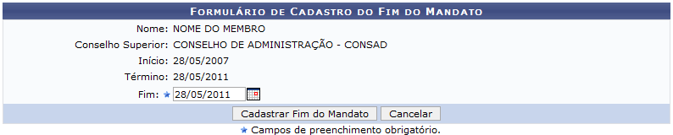 Figura 3: Formulário de Cadastro do Fim do Mandato
Nessa tela, informe a data prevista para a finalização do mandato, no campo Fim. O usuário poderá digitar a data desejada ou selecioná-la no calendário exibido ao clicar no ícone.
Exemplificaremos com Fim 28/05/2011. Feito isso, clique em Cadastrar Fim do Mandato e a seguinte mensagem de sucesso da operação será apresentada:
Figura 4: Finalização de mandato registrada com sucesso.

Visualizar dados
Para visualizar os dados detalhados de um determinado membro do conselho/câmara, clique no ícone . Iremos exemplificar a operação com o mesmo membro utilizado no tópico anterior. A seguinte tela será exibida:
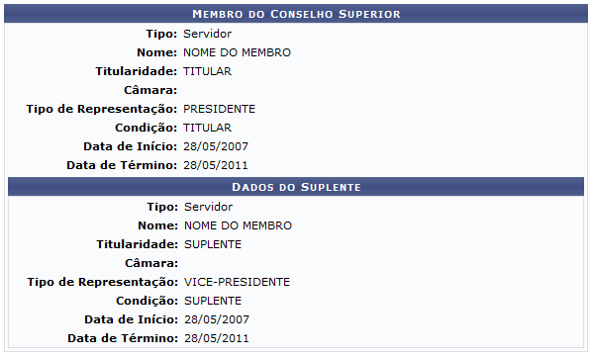 Figura 5: Membros do Conselho Superior

Alterar Dados
O usuário poderá alterar os dados referentes ao membro do Conselho/Câmara selecionado, clicando no ícone . Iremos exemplificar a operação com o mesmo membro utilizado no tópico anterior. A seguinte tela será apresentada:
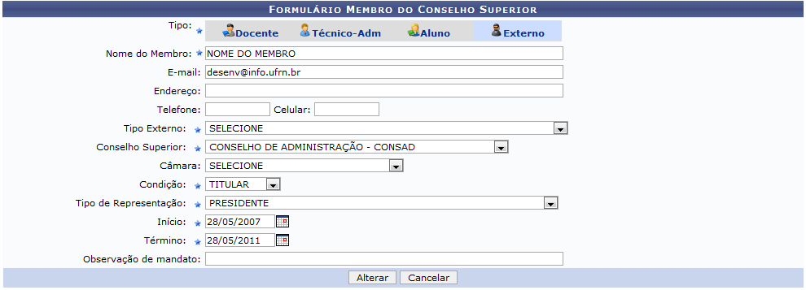 Figura 6: Formulário Membros do Conselho Superior
Na tela acima, o usuário poderá alterar os seguintes dados:
- Tipo: Selecione qual o tipo de membro que deseja cadastrar, dentre as opções Docente, Técnico-Adm, Aluno e Externo. O tipo selecionado aparecerá marcado com a cor azul-claro;
- Nome do Membro: Informe o nome do membro de conselho que será efetivado o cadastro. O sistema irá sugerir uma lista de possíveis nomes após a inserção das letras iniciais. Clique sobre o membro desejado para seleciona-lo;
- E-mail: Forneça o email do membro;
- Endereço: Informe o endereço residencial do membro. Este critério é específico para o tipo de membro Externo;
- Telefone: Forneça o telefone para contato do novo membro. Este critério é específico para o tipo de membro Externo;
- Celular: Insira o contato de telefonia móvel. Este critério é específico para o tipo de membro Externo;
- Tipo Externo: Selecione o tipo externo dentre as opções listadas. Este critério é específico para o tipo de membro Externo;
- Conselho Superior: Selecione dentre as opções listadas, o conselho que o membro irá integrar;
- Câmara: Selecione, na lista apresentada, a câmara na qual o membro possui vínculo;
- Condição: Selecione a condição do membro entre as opções SUPLENTE ou TITULAR;
- Tipo de Representação: Selecione dentre as opções listadas, o tipo de representação do novo membro;
- Início: Informe a data de início do mandato. O usuário poderá digitar a data desejada ou selecioná-la no calendário exibido ao clicar no ícone;
- Término: Insira a data que esta prevista para o término do mandato. O ícone mencionado no campo anterior, poderá ser utilizado neste critério;
- Observação de mandato: Forneça uma observação de mandato.
Realizadas as devidas modificações, clique em Alterar e a seguinte mensagem de sucesso será exibida:
 Figura 7: Membro do Conselho Alterado com sucesso.

Remover
Caso queira efetuar a remoção do membro de conselho/câmara, clique no ícone . Exemplificaremos com o mesmo membro utilizado nos tópicos anteriores. A seguinte janela para a confirmação da ação será apresentada:
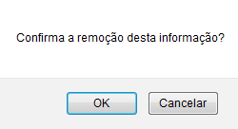 Figura 8: Confirma a remoção desta informação?
Clique em OK para confirmar a operação e a seguinte mensagem de sucesso será exibida:
 Figura 9: Operação realizada com sucesso!
Bom Trabalho!

Manuais Relacionados
- Cadastrar Membros de Conselhos/Câmaras
<< Voltar - Manuais do SIGRH

